cuando vayas a instalar ubuntu todo siguiente hasta esta parte (hay que tener acceso a internet para que la opción ACTIVE DIRECTORY esté habilitada) y marcar la opción “use Active Directory”

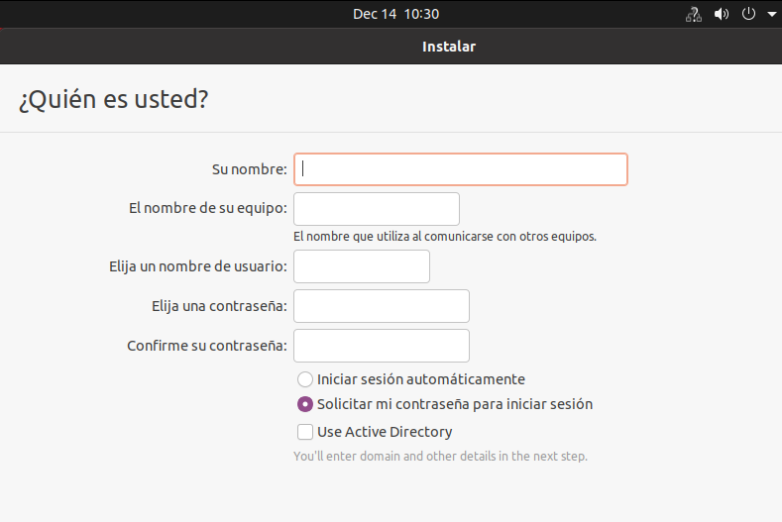

en esta parte pondremos el nombre de nuestro dominio y el administrador con su contraseña

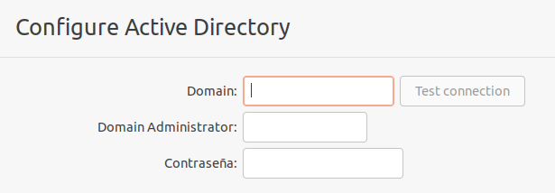

después de esto la instalación seguirá normal

para comprobar que está metido en el dominio acer cmd y un -ping “al nombre de dominio”

o si no desde el active directory se puede ver para esto ir a -active directory - administración - centro de administración de active directory

aqui ira nombre del dominio y clicar en “computers” y os saldrá que es un equipo ubuntu

